МИНИСТЕРСТВО ОБРАЗОВАНИЯ РЕСПУБЛИКИ БЕЛАРУСЬ

УЧРЕЖДЕНИЕ ОБРАЗОВАНИЯ

“БРЕСТСКИЙ ГОСУДАРСТВЕННЫЙ ТЕХНИЧЕСКИЙ УНИВЕРСИТЕТ”

**ИНТЕЛЕКТУАЛЬНЫЕ ИНФОРМАЦИОННЫЕ ТЕХНОЛОГИИ**

ОТЧЁТ

По лабораторной работе № 8

Выполнил:

Студент группы ИИ-22

Копанчук Евгений Романович

Проверил:

Козик И. Д.

Брест – 2024

**Ход работы**

1. Изучите теоретическую часть.
2. Опишите таблицы своей БД (таблица 15) с учетом выбранной СУБД.
3. Установите выбранную СУБД на персональный компьютер, изучите особенности работы в ней.
4. Изучив материал по источникам [2, 3, 5], определите для работы права доступа, кодировки, методы доступа, настройки.
5. Укажите, для каких столбцов таблиц будут автоматически созданы кластеризованные индексы, для каких – целесообразно создать некластеризованные.
6. С помощью любого средства проектирования постройте модель базы данных на физическом уровне.

**ERD БД:**

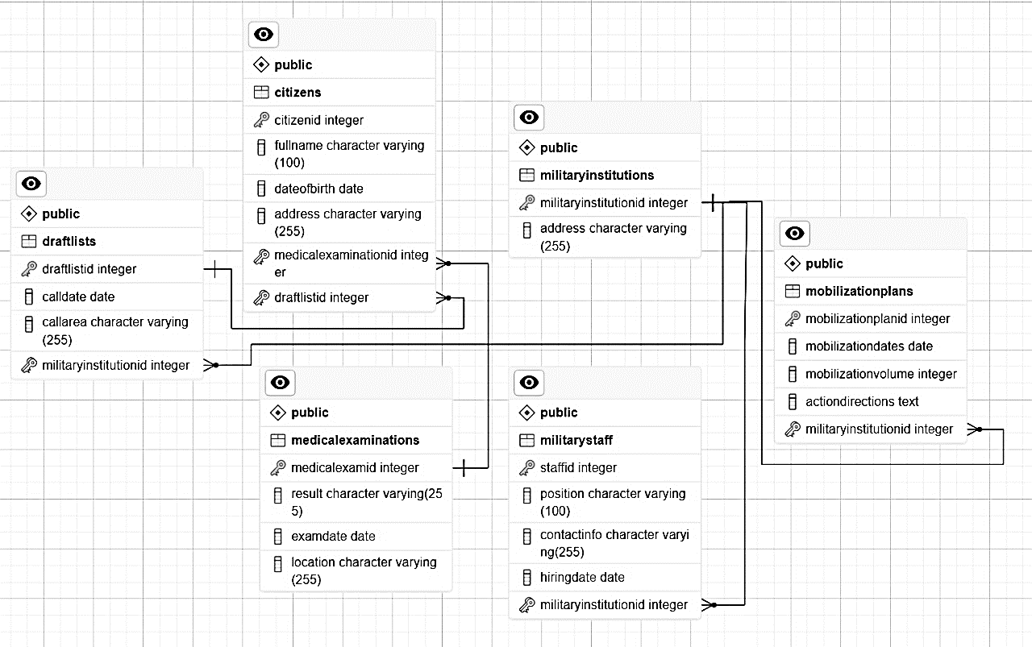

**Описание таблиц БД:**

|  |  |  |  |
| --- | --- | --- | --- |
| **Имя поля** | **Тип данных** | **Not Null** | **Ограничения** |
| **MilitaryInstitutions** | | | |
| MilitaryInstitutionID | SERIAL | + | PK (первичный ключ), автоинкрементируемый |
| Address | VARCHAR(255) | + | - |
| **MobilizationPlans** | | | |
| MobilizationPlanID | SERIAL | + | PK (первичный ключ), автоинкрементируемый |
| MobilizationDates | DATE | + | - |
| MobilizationVolume | INT | + | - |
| ActionDirections | TEXT | + | - |
| MilitaryInstitutionID | INT | - | FK (внешний ключ) -> MilitaryInstitutions(MilitaryInstitutionID) |
| **DraftLists** | | | |
| DraftListID | SERIAL | + | PK (первичный ключ), автоинкрементируемый |
| CallDate | DATE | + | - |
| CallArea | VARCHAR(255) | + | - |
| MilitaryInstitutionID | INT | - | FK (внешний ключ) -> MilitaryInstitutions(MilitaryInstitutionID) |
| **MedicalExaminations** | | | |
| MedicalExamID | SERIAL | + | PK (первичный ключ), автоинкрементируемый |
| Result | VARCHAR(255) | + | - |
| ExamDate | DATE | + | - |
| Location | VARCHAR(255) | + | - |
| **Citizens** | | | |
| CitizenID | SERIAL | + | PK (первичный ключ), автоинкрементируемый |
| FullName | VARCHAR(100) | + | - |
| DateOfBirth | DATE | + | - |
| Address | VARCHAR(255) | + | - |
| MedicalExaminationID | INT | - | FK (внешний ключ) -> MedicalExaminations(MedicalExamID) ON DELETE SET NULL |
| DraftListID | INT | - | FK (внешний ключ) -> DraftLists(DraftListID) ON DELETE SET NULL |
| **MilitaryStaff** | | | |
| StaffID | SERIAL | + | PK (первичный ключ), автоинкрементируемый |
| Position | VARCHAR(100) | + | - |
| ContactInfo | VARCHAR(255) | + | - |
| HiringDate | DATE | + | - |
| MilitaryInstitutionID | INT | - | FK (внешний ключ) -> MilitaryInstitutions(MilitaryInstitutionID) |
| FullName | VARCHAR(100) | + | - |

**Код SQL:**

CREATE TABLE MilitaryInstitutions (

MilitaryInstitutionID SERIAL PRIMARY KEY,

Address VARCHAR(255) NOT NULL

);

CREATE TABLE MobilizationPlans (

MobilizationPlanID SERIAL PRIMARY KEY,

MobilizationDates DATE NOT NULL,

MobilizationVolume INT NOT NULL,

ActionDirections TEXT NOT NULL,

MilitaryInstitutionID INT,

FOREIGN KEY (MilitaryInstitutionID) REFERENCES MilitaryInstitutions(MilitaryInstitutionID)

);

CREATE TABLE DraftLists (

DraftListID SERIAL PRIMARY KEY,

CallDate DATE NOT NULL,

CallArea VARCHAR(255) NOT NULL,

MilitaryInstitutionID INT,

FOREIGN KEY (MilitaryInstitutionID) REFERENCES MilitaryInstitutions(MilitaryInstitutionID)

);

CREATE TABLE MedicalExaminations (

MedicalExamID SERIAL PRIMARY KEY,

Result VARCHAR(255) NOT NULL,

ExamDate DATE NOT NULL,

Location VARCHAR(255) NOT NULL

);

CREATE TABLE Citizens (

CitizenID SERIAL PRIMARY KEY,

FullName VARCHAR(100) NOT NULL,

DateOfBirth DATE NOT NULL,

Address VARCHAR(255) NOT NULL,

MedicalExaminationID INT REFERENCES MedicalExaminations(MedicalExamID) ON DELETE SET NULL,

DraftListID INT REFERENCES DraftLists(DraftListID) ON DELETE SET NULL

);

CREATE TABLE MilitaryStaff (

StaffID SERIAL PRIMARY KEY,

Position VARCHAR(100) NOT NULL,

ContactInfo VARCHAR(255) NOT NULL,

HiringDate DATE NOT NULL,

MilitaryInstitutionID INT,

FOREIGN KEY (MilitaryInstitutionID) REFERENCES MilitaryInstitutions(MilitaryInstitutionID)

);

CREATE INDEX idx_citizens_fullname ON Citizens (FullName COLLATE "C");

CLUSTER Citizens USING idx_citizens_fullname;